APLIKASI MULSA DAN PEMANGKASAN CABANG TERHADAP PERTUMBUHAN DAN HASIL TANAMAN SEMANGKA (Citrulus vulgaris)

OLEH :
I KADEK SUMARNADI
NIM : P21 16076

SKRIPSI



PROGRAM SARJANA
UNIVERSITAS ICHSAN GORONTALO
GORONTALO
2020

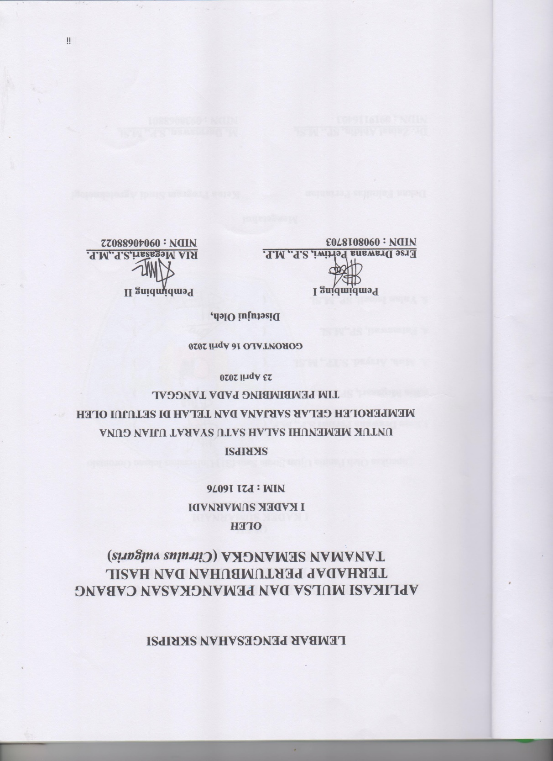
LEMBAR PENGESAHAN PEMBIMBING

APLIKASI MULSA DAN PEMANGKASAN CABANG TERHADAP PERTUMBUHAN DAN HASIL TANAMAN SEMANGKA (Citrulus vulgaris)

OLEH
I KADEK SUMARNADI
NIM : P21 16076

SKRIPSI
UNTUK MEMENUHI SALAH SATU SYARAT UJIAN GUNA MEMPEROLEH GELAR SARJANA DAN TELAH DI SETUJUI OLEH TIM PEMBIMBING PADA TANGGAL
..................................
GORONTALO.............................

Disetujui Oleh,

Pembimbing I  Erse Drawana Pertiwi,S.P.,M.P.  NIDN : 0908018703 | Pembimbing II  Ria Megasari,S.P.,M.P.  NIDN : 0904068802

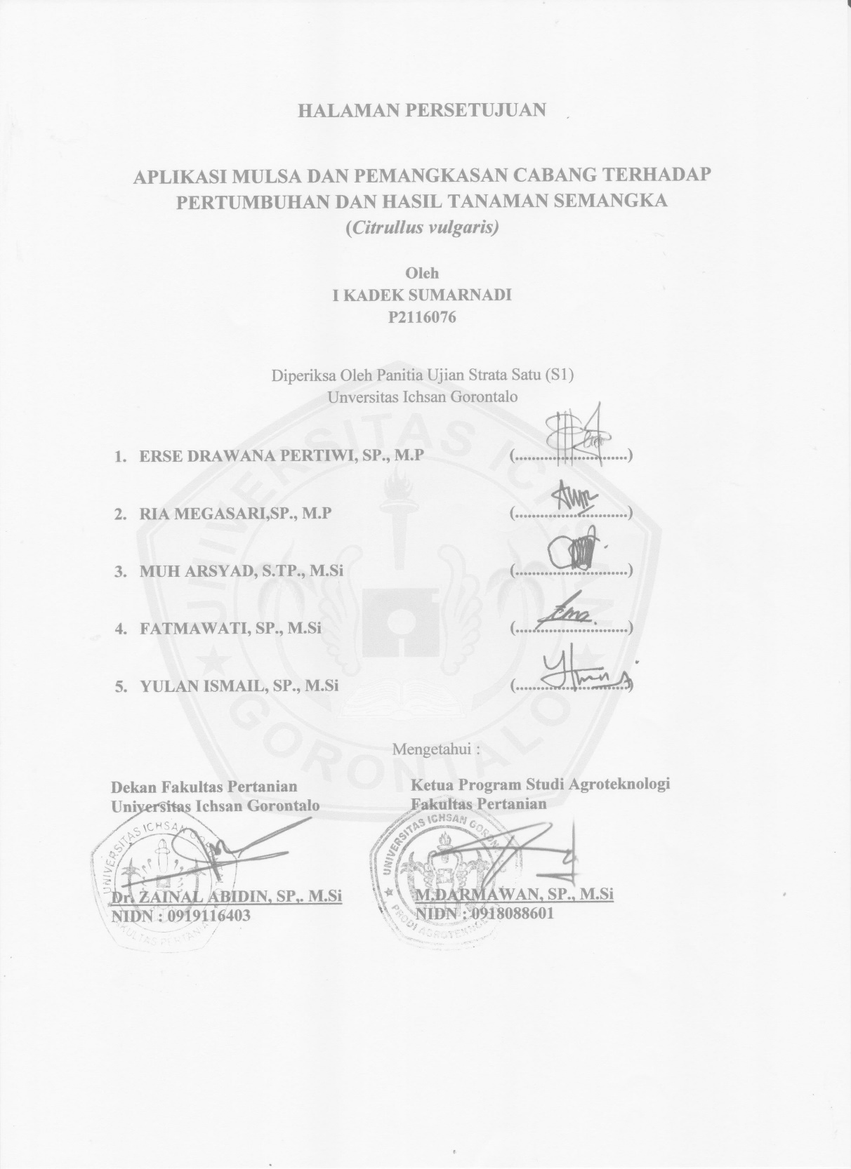
APLIKASI MULSA DAN PEMANGKASAN CABANG TERHADAP PERTUMBUHAN DAN HASIL TANAMAN SEMANGKA (Citrulus vulgaris)

OLEH:
I KADEK SUMARNADI
NIM : P21 16076

Diperiksa Oleh Panitian Ujian Strata Satu (S1) Universitas Ichsan Gorontalo

- Erse Drawana Pertiwi S.P., M.P. | ( )
- Ria Megasari, SP.,MP | ( )
- Muh. Arsyad. S.TP., M.Si. | ( )
- Fatmawati, SP.,M.Si | ( )
- Yulan Ismail, SP.,M.Si. | ( )

Mengetahui

Dekan Fakultas Pertanian Ketua Program Studi Agroteknologi

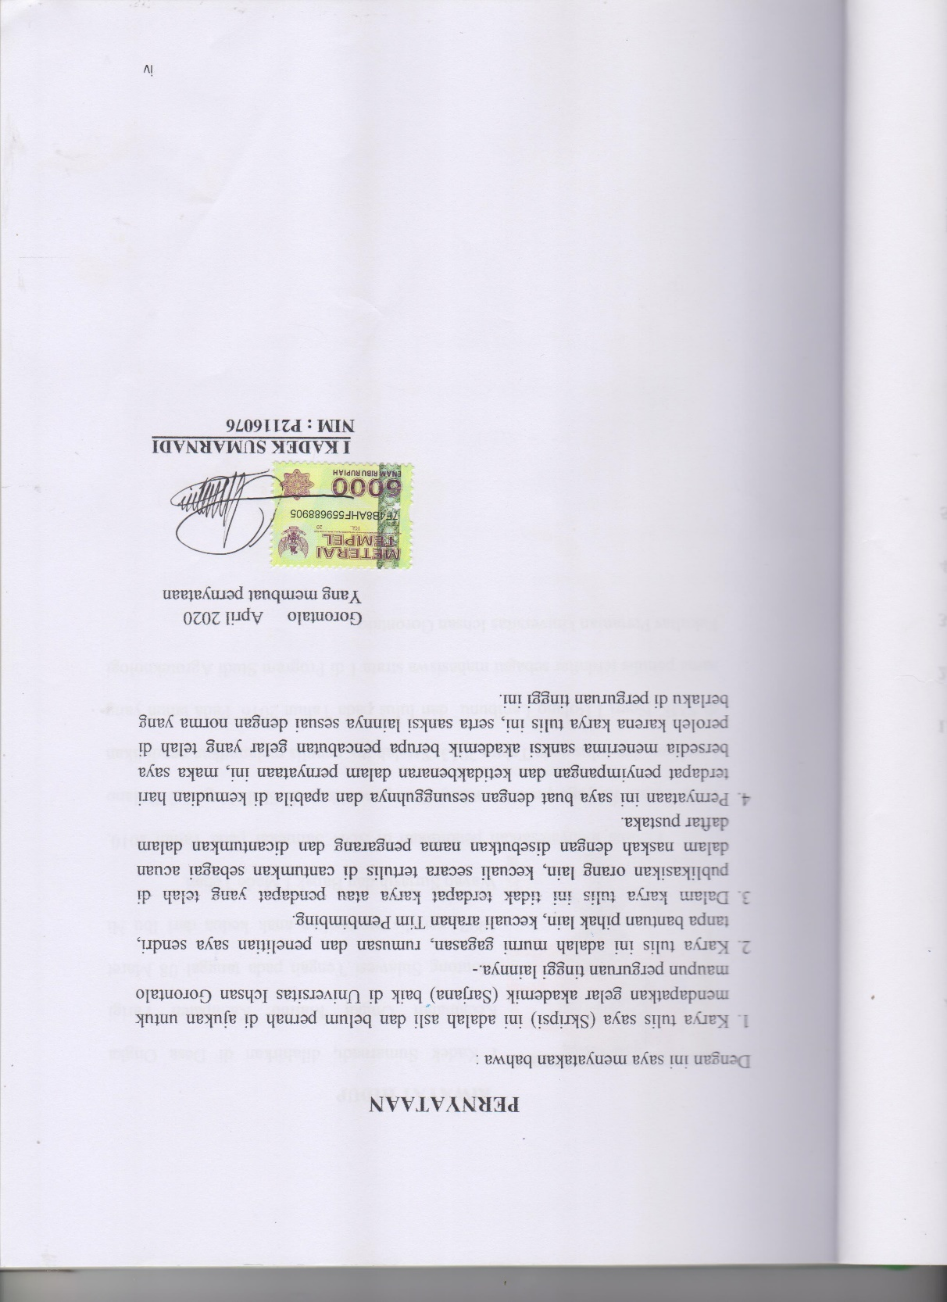
PERNYATAAN
Dengan ini saya menyatakan bahwa :
- Karya tulis saya (Skripsi) ini adalah asli dan belum pernah di ajukan untuk mendapatkan gelar akademik (Sarjana) baik di Universitas Ichsan Gorontalo maupun perguruan tinggi lainnya.
- Karya tulis ini adalah murni gagasan, rumusan dan penelitian saya sendri, tanpa bantuan pihak lain, kecuali arahan Tim Pembimbing.
- Dalam karya tulis ini tidak terdapat karya atau pendapat yang telah di publikasikan orang lain, kecuali secara tertulis di cantumkan sebagai acuan dalam naskah dengan disebutkan nama pengarang dan dicantumkan dalam daftar pustaka.
- Pernyataan ini saya buat dengan sesungguhnya dan apabila di kemudian hari terdapat penyimpangan dan ketidakbenaran dalam pernyataan ini, maka saya bersedia menerima sanksi akademik berupa pencabutan gelar yang telah di peroleh karena karya tulis ini, serta sanksi lainnya sesuai dengan norma yang berlaku di perguruan tinggi ini.

Gorontalo April 2020
Yang membuat pernyataan

I KADEK SUMARNADI
NIM : P2116076

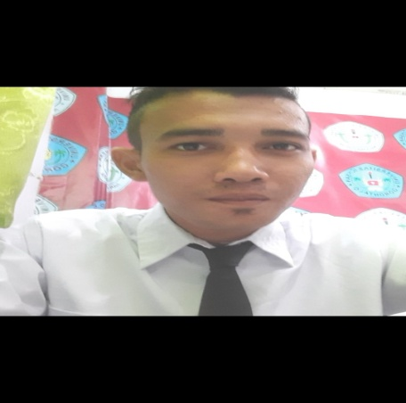
RIWAYAT HIDUP
I Kadek Sumarnadi, dilahirkan di Desa Ongka Kecamatan Ongka Malino Kabupaten Parigi Moutong Sulawesi Tengah pada tanggal 08 Maret 1997, penulis merupakan anak kedua dari Ibu Ni Wayan Suriasih dan Bapak I Made Tuban.
Penulis menyelesaikan pendidikan di SDN Salmekar pada Tahun 2010. Pada Tahun itu juga penulis melanjutkan pendidikan di SMP Negeri 3 Bolano Lambunu dan lulus pada Tahun 2013. Setelah itu, penulis melanjutkan pendidikan di SMK Negri I Bolano Lambunu dan lulus pada Tahun 2016. Pada tahun yang sama penulis terdaftar sebagai mahasiswa strata 1 di Program Studi Agroteknologi Fakultas Pertanian Universitas Ichsan Gorontalo.

MOTO DAN PERSEMBAHAN
“ Be a strong wall in the hard times and be a smiling sun in the good times”
“ jadilah dinding yang kuat ketika masa-masa sulit,jadilah matahari yang tersenyum, ketika masa-masa indah”
Dengan seizin Ide Sang Hyang Widhi Wase kuberhasil melewati satu rintangn untuk sebuah keberhasilan dan awal perjalananku untuk menggapai masa depan yang cerah.
Karya ini kupersembahkan untuk :
Ibunda tercinta Ni Wayan Suriasih dan Ayahanda I Made Tuban tercinta, aku sebagai anakmu tak akan pernah lupa dengan semua jerih payah yang kau tuangkan beserta do’a yang kau lantunkan kepada anakmu ini demi sebuah masa depan dan sebagai penerusmu.
Awigenemmastu kelak bisa membahagiakanmu sampai akhir hayatku.
Svahe....svahe....svahe..
Do’akan aku ibu do’akan aku ayah.
Untuk adik-adikku tercinta dan kakaku tersayang.
Dan Untuk teman-teman Agroteknologi Unisan

KATA PENGANTAR

Segala puja dan puji syukur penulis panjatkan kepada Ide Sang Hyang Widhi Wase, Tuhan pencipta alam semesta beserta seluruh isinya, yang telah melimpahkan segala rahmat dan karunia-Nya sehingga penulis dapat menyelesaikam skripsi yang berjudul “Aplikasi Mulsa dan Pemangkasan Cabang terhadap Pertumbuhan dan Hasil Tanaman Semangka (Citrulus vulgaris)”.
Pada kesempatan ini penulis menyampaikan pernyataan terima kasih yang sebesar-besarnya kepada Ibun da Ni Wayan Suriasih dan Ayahanda I Made Tuban yang telah membesarkan, mendidik, dan memotifasi kepada penulis selama ini.ucapan banyak terimakasi kepada kakak senior yang sudak membantu menyesaikan permasalahan yang ada di lapangan dan teruntuk teman-seperjuanganku, penulis juga menyampaikan ucapan terimakasi kepada:
- Muhammad Ichsan Gaffar, SE.,M.Ak selaku Ketua Yayasan Pengembang Ilmu Pengetahuan dan Teknologi(YPIPT) Ichsan Gorontalo.
- Dr. Abdul Gaffer Latjokke, M.Si selaku Rektor Universitas Ichsan Gorontalo.
- Dr. Zainal Abidin, SP.,M.Si selaku Dekan Fakultas Pertanian Universitas Ichsan Gorontalo.
- M. Darmawan, SP., M.Si selaku Ketua Program Studi Agroteknologi Fakultas Pertanian Universitas Ichasan Gorontalo.
- Erse Drawana Pertiwi S.P.,M.P. selaku pembimbing I dan Ria Megasari S.P.,M.P. selaku pembimbing II.
- Seluruh Dosen Beserta Staf Fakultas Pertanian Universitas Ichsan Gorontalo yang telah membimbing dan memberikan bantuan kepada penulis selama mengikuti perkuliahan, dan semua pihak yang telah memberikan bantuan dalam proses penyusunan skripsi ini.
- Teman seperjuangan Mahasiswa Agroteknologi Angkatan 2016 Fakultas Pertanian Universitas Ichsan Gorontalo yang telah membantu penulis selama penyusunan skripsi ini.
Semoga skripsi ini dapat menjadi pedoman dalam melaksanakan penelitian di tingkat lapangan, dan tak lupa kami ucapkan terima kasih kepada semua pihak yang telah memberikan bantuan, semoga Tuhan Yang Maha Esa akan memberikan rahmat kepada mereka yang telah memebantu dalam penyususnan skripsi ini, kita sebagai sesama manusia yang tak luput dari segala kesalahan dan khilap, penulis menyadari bahwa dan masih banyak terdapat kekurangan dan masih jauh dari kesempurnaan. Untuk itu, penulis sangat mengharapkan kritik dan saran untuk memperbaiki penulisan dalam skripsi ini.

Gorontalo ...........................................

Penulis

ABSTRAK

I KADEK SUMARNADI P2116076 APLIKASI MULSA DAN PEMANGKASAN CABANG TERHADAP PERTUMBUHAN DAN HASIL TANAMAN SEMANGKA (Citrulus vulgaris) Dibawah Bimbingan Erse Drawana Pertiwi dan Ria Megasari.
Semangka (Citrulus vulgaris) merupakan salah satu komoditi buah yang sangat di gemari bagi semua kalangan masyarakat terutama didaerah yang panas karena buah semangka mengandung banyak air, dan memiliki nilai ekonomis yang tinggi. Tujuan penelitian ini yaitu untuk mempengaruhi berbagai penggunaan mulsa dan pengaruh pemangkasan cabang dan interaksi antara berbagai jenis mulsa dan pemangkasan pada pertumbuhan dan hasil tanaman semangka. Metode penelitian yang digunakan adalah rancangan faktorial dua faktor. Faktor pertama adalah penggunaan mulsa yang terdiri dari mulsa control (M0), mulsa hitam perak (M1), mulsa jerami (M2), mulsa jagung (M3). Faktor kedua adalah pemangkasan (P1), tanpa pemangkasan (P0), setiap kombinasi perlakuan diulang sebanyak 3 kali. Hasil penelitian ini menujukan tidak ada interaksi antara perlakuan berbagai jenis mulsa dan perlakuan pemangkasan. Perlakuan mulsa tidak nerpengaruh nyata dan perlakuan pemangkasan (P1) memberikan hasil terbaik pada lingakaran buah semangka.
Kata kunci : semangka, mulsa,pemangkasan.

DAFTAR ISI

SKRIPSI i
LEMBAR PENGESAHAN PEMBIMBING ii
HALAMAN PERSETUJUAN iii
PERNYATAAN v
RIWAYAT HIDUP vi
MOTO DAN PERSEMBAHAN vii
KATA PENGANTAR viii
ABSTRAK x
DAFTAR ISI xi
DAFTAR TABEL xiii
DAFTAR GAMBAR xiv
DAFTAR LAMPIRAN xv
BAB I PENDAHULUAN xv
1.1 Latar Belakang 1
1.2 Rumusan Masalah 3
1.3 Tujuan Penelitian 3
1.4 Manfaat Penelitian 4
BAB II TINJAUAN PUSTAKA 5
2.1 Tanaman Semangka 5
2.2 Taksonomi dan Morfologi Tanaman Semangka 5
2.3 Syarat Tumbuh Tanaman Semangka 8
2.4 Pemangkasan 9
2.5 Mulsa 10
2.6 Hipotesis 11
BAB III METODE PENELITIAN 12
3.1 Tempat dan Waktu Penelitian 12
3.2 Bahan dan Alat 12
3.3 Metode Penelitian 12
3.4 Pelaksanaan Penelitian 13
3.4.1 Persiapan Lahan 13
3.4.2 Pembibitan 13
3.4.3 Pemasangan Mulsa 14
3.4.4 Penanaman 14
3.4.5 Perawatan/pemeliharaan 14
3.4.6 Panen 14
3.5 Analisis Data 15
3.6 Variabel Pengamatan 15
BAB IV HASIL DAN PEMBAHASAN 18
4.1 Hasil 18
4.1.1 Panjang Tanaman 18
4.1.2 Jumlah Daun 19
4.1.3 Jumlah Cabang 20
4.1.4 Jumlah Bunga 21
4.1.5 Jumlah Buah 22
4.1.6 Panjang Buah 23
4.1.7 Berat Buah 24
4.1.8 Lingkar Buah 26
4.2 Pembahasan 26
BAB V KESIMPULAN DAN SARAN 29
5.1 Kesimpulan 29
5.2 Saran 29
DAFTAR PUSTAKA 30
LAMPIRAN 32

DAFTAR TABEL
Nomor Teks halaman
- Hasil Uji BNT Rata-rata Jumlah Lingkar Buah (buah) Perlakuan Pemangkasan dan Tanpa Pemangkasan 27

DAFTAR GAMBAR
Nomor Teks halaman
- Rata-rata Panjang Tanaman Umur 1, 2, 3, dan 4 MST 19
- Rata-rata Jumlah daun Umur 1, 2, 3, dan 4 MST ………………20
- Rata-rata jumlah Cabang Tanaman Semangka 23
- Rata-rata Jumlah Bunga Tanaman Semangka 23
- Rata-rata Jumlah Buah Tanaman Semangka 24
- Rata-rata Panjang Buah Tanaman Semangka 25
- Rata-rata Berat Buah Tanaman Semangka 26

DAFTAR LAMPIRAN

Nomor Teks Halaman
1a. Rata-rata PanjangTanaman (cm) Semangka 1 MST 33
1b. Analisis Ragam Rata-rata Panjang Tanaman (cm) Semangka 1 MST 33
2a. Rata-rata Panjang Tanaman Tanaman (cm) Semangka 2 MST 33
2b. Analisis Ragam Rata-rata Panajang Tanaman (cm) Semangka 2 MST 34
3a. Rata-rata Panjang Tanaman (cm) Semangka 3 MST 34
3b. Analisis Ragam Rata-rata Panjang Tanaman (cm) 3 MST 34
4a. Rata-rata Jumlah Daun (helai) Tanaman Semangka 1 MST 35
4b. Analisis Ragam Jumlah Daun (helai) Tanaman Semangka 1 MST 35
5a. Rata-rata Jumlah Daun (helai) Tanaman Semangka 2 MST ….35
5b. Analisis Ragam Jumlah Daun (helai) Tanaman Semangka 2 MST 36
6a. Rata-rata Jumlah Daun (helai) Tanaman Semangka 3 MST …36
6b. Analisis Ragam Jumlah Daun (helai) Tanaman Semangk 3 MST 36
7a. Rata-Rata Jumlah Daun (helai) Tanaman Semangka 4 MST …37
7b. Analisis Ragam Jumlah Daun (helai) Tanaman Semangka 4 MST 37
8a. Rata-rata Jumlah Cabang (cabang) Taman semangka 3 MST …37
8b. Analisis Ragam Jumlah Cabang (cabang) Tanaman Semangka 3 MST 38
9a. Rata-rata Jumlah Bunga (bunga) Tanaman Semangka 3 MST 38
9b. Analisis Ragam Jumlah Bunga (bunga) Tanaman Semangaka 3MST 38
10a. Rata-rata Jumlah Buah (buah) Tanaman Semangaka 39
10b. Analisis Ragam Jumlah Bunga (buah) Tanaman Semangka 39
11a. Rata-rata Panjang Buah (cm) Tanaman Semangka 39
11b. Analisis Ragam Panjang Tanaman (cm) Tanaman Semangka 40
12a. Rata-rata Berat Buah (kg) Tanaman Semangka 40
12b.Hasil Analisis Sidik Ragam Berat Buah (kg) Tanaman semangka 40
13a. Rata-rata Jumlah Lingkar Buah (cm) Tanaman Semangka 41
13b.Analisis Ragam Lingkar Buah (cm) Tanaman Semanka 41
- Lay Out Penelitian 42
- Pengolahan Tanah Lahan Penelitian Dengan Menggunakan Cangkul
dan Pembuatan Bedengan 43
- Pemasangan Mulsa Plastik Hitam Perak dan Mulsa Oganik. 43
- Penanaman Tanaman Semangka 43
- Tanaman Semangka Umur 1 MST dan 3 MST 44
- Pengamatan Panjang Tanaman Semangka 45
- Pemangkasan Tanaman Semangka 45
- Umur Tanaman Semangka 5 MST 46
- Panen 47
- Pengukuran Lingkaran Buah dan Berat Buah 47
- Deskripsi Tanaman Semangka Varietas Baginda F1 48
- Jadwal Kegiatan Penelitian 49

BAB I
PENDAHULUAN

Latar Belakang
Semangka (Citrullus vulgaris) adalah buah yang di gemari banyak masyarakat di Indonesia sebab rasanya yang manis dan memiliki nilai jual ekonomis dan harga cukup tinggi,buah semangka memiliki rasa yang renyah dan kandungan airnyapun banyak.Buah semangka banyak dinikmati oleh masyarakat karena banyak mengandung protein. Daging buah semangka rendah kalori dan buah semangka mengandung kalori dan mengandung air sebanyak 93,4%, protein 0,5%,karbohidrat 5,3%, lemak 0,1%,serat 0,2%,abu 0,5%, dan vitamin (A,B dan C) dari total satu satuan buah semangka. Selain itu, mengandung asam amino sitrillin (C₆H₁₃N₃O₃), asam aminoasetat, asam malat, asam fosfat, betain, likopen (C₄₀H₅₆), karoten, bromin, natrium, kalium, silvit, lisin,fruktosa, dekstrosa, dan skosa, sitrulin dan arginin berperan dalam pembentukan urea dihati dari amonia dan CO_{2,} sehingga jika banyak makan buah semangka, akan banyak mengeluarkan urin lebih banyak (Prajananta, 2004).
Kandungan kalium dalam semangka sangat tinggi, dan dapat membantu kerja jantung dan menormalkan tekanan darah. Likoten merupakan antioksidan yang lebih unggul dari vitamin C dan E. Biji semangka kaya zat gizi dengan kandungan minyak berwarna kuning sebanyak 20-45%, protein 30-40%, sitrullin vitamin B12 dan enzim dan urease. Senyawa aktif kukurbositrin pada biji semangaka dapat memacu kerja ginjal dan menjaga tekanan darah agar tetap normal (Soedarya, 2019).
Biji (Citrullus vulgaris) berkhasiat sebagai obat cacing. Caranya biji sekitar 5 gram biji yang sudah kering di cuci dan di tumbuk sampai halus. Kemudian, diseduh dengan air matang sebanyak satu hingga dua gelas. Hasil seduhan diminum sekaligus untuk obat. Perasan daging buah semanggka dapat digunakan untuk menurunkan panas pada anak-anak (Prajnanta, 1999).
Untuk meningkatkan produksi semangka dapat dilakukan beberapa cara salah satunya yaitu dengan penggunaan mulsa dan pemangkasan cabang. Penggunanan mulsa organik yang sering di gunakan pada lahan pertanian misalnya jerami padi,jerami batang jagung memiliki banyak fungsi, khususnya dalam rangaka mempertahankan produktifitas tanah dan juga berfungsi sebagai pengendalian gulma. Selain pengendaliaan gulma mulsa juga sangat efektif untuk meningkatkan bahan-bahan organik sehingga dapat memperbaiki sifat fisik tanah,kimia dan biologis tanah dari sisa-sisa tanaman dapat dapat menarik binatang tanahkarena kelembapan tanah yang stabil dan tersedianya bahan organik sebagai makananya, hal tersebut dapat memperbaiki aerasi tanah dan penyerapan air lebih baik (Akbar,2014)
Pemangkasan pada semangka berguna untuk mendapatkan sinar matahari langung sehingga dapat melakukan suatu fotosintesis yang sempurna pada daun, dan mempermudah dalam pengendalian hama pada tanaman tersebut (Ali 1996).
Menurut penelitian Tripama (2008) pemangkasan cabang berpengaruh terhadap peningkatan berat buah, diameter buah, dan panjang buah. Berdasarkan uraian diatas maka penelitian tentang penggunaan mulsa dan pemangkasan cabang terhadap tanaman semangka perlu untuk dikaji lebih lanjut. Berdasarkan uraaian diatas maka akan dilakukan penelitian tentang aplikasi mulsa dan pemangkasan cabang pada tanaman semangka.

Rumusan Masalah
Berdasarkan uraian latar belakang penelitin ini. Maka dapat di rumuaskan masalah sebagai berikut :
- Bagaimana pengaruh berbagai jenis mulsa terhadap pertumbuhan dan hasil tanaman semangka ?
- Bagaimana pengaruh pemangkasan cabang terhadap pertumbuhan dan hasil tanaman semangka ?
- Bagaimana interaksi antara berbagai jenis mulsa dan pemangkasan pada pertumbuhan dan hasil tanaman semangka ?

Tujuan Penelitian
Berdasarkan pada uraian latar belakang dan rumusan masalah di atas, maka tujuan dari penelitian ini adalah sebagai berikut :
- Untuk mengetahui pengaruh berbagai penggunaan mulsa terhadap pertumbuhan dan hasil tanaman semangka .
- Untuk mengetahui pengaruh pemangkasan cabang terhadap pertumbuhan dan hasil tanaman semangka.
- Untuk mengetahui interaksi antara berbagai jenis mulsa dan pemangkasan cabang terhadap pertumbuhan dan hasil tanaman semangka.

Manfaat Penelitian
Hasil penelitian ini sangat diharapkan memberikan manfaat sebagai berikut :
- Dapat menjadi bahan informasi bagi para peneliti atau masyarakat luas dalam pengembangan usaha budidaya semangka biji dan pemangkasan.
- Sebagai bahan informasi bagi para civitas akademika fakultas pertanin dan masyarakat pada umumnya.
- Sebagai sumber informasi bagi pemerintah khususnya pemerintahan daerah Kabupaten Pohuwato.

BAB II
TINJAUAN PUSTAKA

Tanaman Semangka
Tanaman semangka (Citrullus vulgaris) adalah tanaman yang bukan dari indonesia melainkan berasal luar negeri yakniAfrika Gurun Pasir Kalahari merupakan pusat lahan penyebaranya. Tanaman ini ikut beremigrasi ke India, Cina, Jepang, Afrika selatan, Amerika, Eropa, Amerika selatan, dan termasuk Indonesia itu sendiri.

Taksonomi dan Morfologi Tanaman Semangka
Taksonimi buah semangka menurut (Prajnanta, 1999) adalah Regnum Plantae, Divisio Spermatophyta, Sub Divisio Angiospermae, Clas Dicotyledoneae, sub kelas Sympetelae, Ordo Cucurbitales, Famili Cucurbitaceae, Genus Citrulus, Spesies Ctitrulus vulgaris. Semangka termasuk tanaman semusim dan termasuk family buah labu-labuan atau cucurbitaceae, dan termasuk keluaga dengan melon (Cucumis Melo) dan mentimun (Cucumis sativus).peminat buah semangka yang ada di indonesia sangat tinggi sebabbanyak mengandung banyak mengandung air dan sangat cocok untuk daearah panas seperti daerah Pohuwato. Oleh sebab itu tanaman semangka cukup bagus untuk di kembangkan
(Kalie MB, 2005).
Tanaman semangka yang merupakan dari areal tropis dan subtropis afrika, tumbuh liar di tepi jalan, padang belukar, pantai laut, atau bisa juga di budidayakan ditabulapotkan dan pekaranagan sebagai bertanaman semangka sangat cocok untuk di tanam lahan yang kering karena tidak gampang terserang hama maupun penyakit, jika tanam dilahan lembab maka tanaman mudah akan mudah terserang hama dan penyakit atau bakteri Tanaman semangka dapat di temukan di dataran rendah sampai ketinggian 1.000 meter di atas permukaan laut. Tanaman semangka ini hidupnya menjalar di lahan yang bebas serangan hama atau melilit menggunakan tali merambat hingga memanjang dan mencapai 3-5 meter (Prahasta, 2009).
Batang tanaman semangka ukuranya kecil dan panjang. Batang semanka berbentuk lunak, berambut, dan sedikit berkayu dan suka mengikat pada daerah sekitarnya.dari satu batang cabang akan muncul cabang-cabang baru yakni cabang sekunder di ketiak daun , cabang-cabang sekunder (lateral) ini apa bila di biarkan akan tumbuh liar dan dapat merugikan tanaman sehingga berat buah yang dihasilkan kan akan berkurang yang di dikarenakan nutrisi yang dihasikan akan berkurang sehingga berfokus pada pembentukan cabang maupun daun (Prajnanta, 1999).
Daun semangka letaknya berseling dan lebar, memiliki tangkai. Helaian daunya lebar dan berbulu, berbagi menjari, dengan ujung daun runcing. Panjang daun pada umunya 3-25 cm, dan lebar daun 5-15 cm. Terkadang bergigi tidak beraturan, permukaan pada bagian bawah daun berambut rapat pada tulangnya. Tunggal,lonjong, tepin bergelombang, pangkal bertoreh, tangkai silindris, berwarna hijau, bertulang menyirip, dan permukaan berbulu daun semangka sangat mudah patah jika perlakuan kasar (Prahasta, 2009).
Bunga semangka itu Warna mahkota bunga kuning, bagian ujung daun-daun mahkota tersusun seperti katub. Pada bunga jantan, benang sari berjumblah 5 yang umumnya berlekatan satu sama lain. Panjang tangkai sari mencapai 2,5 cm dan ruang sari berbentuk huruf “S”bunga betina sngat mudah untuk di bedakan dari bunga jantan karena selain terdiri darikepala putik, antara dasar mahkota bunga dan tangkai bunga terdapat bakal buah yang bentuknya bulat telur atau bulat bundar, bunga betina muncul disetiap tujuh ruas (Prajnanta,1999).
Buah semangka berbentuk bola sampai bulat memanjang. Besarnya bervariasi dengan panjang 20-30 cm. Diameter 15-20 cm.berat buah sangat berfariasi Mulai dari 4 kg hingga mencapai 12 kg. Kulit buah tebal, tipis dan berdaging, permukaan licin. Warna kulitnya bermacam-macam,ada yang hijau tua, kuning agak putih, kuning atau hijau muda bergaris-garis putih tergantung daerah penanamanya (Prahasta, 2009).
Daging buah semangka pun berfariasi ada yang berwarna merah, merah muda (pink), jingga (orange). Kuning, dan ada pula yang putih. Bijinya berbentuk memanjang, pipih, berwarna hitam, putih, kuning, atau coklat kemerahan. Perbanyakan di lakukan dengan biji. Ada yang tanapa biji atau berbiji lunak (Seedless, 2009).
Akar tanaman semangka adalah akar tunggang yang terdiri dari atas akar utama (primer) dan akar lateral (sekunder). Dari akar lateral akan keluar serabut-serabut akar (akar tersier). Panjang akar primer sampai pangkal batang, sedangkan akar lateral menyebar tergantung dari guludan yang dibuatnya (Prajnanta, 1999).

Syarat Tumbuh Tanaman Semangka
Semngka (Citrulus Vulgari Schard ) secara umum dapat di tanam di dataran rendah, medium dan tinggi. Tergantung varietas yang di gunakan. Bercocok tanam yang baik dengan karakter yang dibutuhkan dalam bertani semangka yakni berkisaran dari 100-300 mdpl (Soedarya AP, 2015).
Bertanam semangka agar mendapatkan pertumbuhan tanaman yang baik dan di dukung dengan Faktor iklim yang cukup baik maka dari utu dapat mempengaruhi dalam berbudidaya atau bertanaman semangka,sungguh tidak merugikan bagi para petani di daerah tropis dan sangat tidak di sangka-sangka di negara luar termasuk negara tetangga yangbercuaca sub-tropis pun ternyatan tumbuhan semangka sangat tumbuh dengan baik dan produksinya pun tidak di ragukan lagi (Klie MB, 2005).
Suhu yng dibutuhkan untuk pertumbuhan tanaman semangka berkisaran 25-30°C. Suhu yang yang sangat di butuhkan untuk pertumbuhan vegetatif yaitu antara 20-25°C, sedangkan suhu yang baik untuk pembungaan berkisar 25°C. Dan sanagt membutuhkan sinar cahaya matahari yang cukup, sehingga medapatkan curah hujan yang maksimal jika berlebihan maka hasil akan menurun dan buah pun tidak maksimal (Prajnanta, 1999).
Tanaman semangka dapat tumbuh diberbagai macam tipe-tipe tanah dan ketinggian tempat, sehinnga semengka memerlukan tanah yang banyak mengandung unsur hara makro dan mikro. keasaman tanah yang baik untuk bertanaman semangka adalah tanah dengan pH 5,5-6,5 tidak menuntut kemungkinan, tanahs emangka rentan dengan olahan lahan yang asam yaitu berkisar pH kurang dari 5,5, sehingga tumbuh dan berkembang di lahan yang gembur (Prahasta, 2009).
Tanaman semangka membutuhkan air dalam jummlah cukup banyak untuk pertumbuhan dan produksinya hal yang seperti ini tidak mengherankan sebab kurang lebih dari 90% kandungan nutrisi yang ada dalam buah semangka itu sebagian terdiri dari Air dan sangat dibutuhkan untuk menganggkut zat-zat makanan seperti unsur hara mikro dan hara makro (Prajnanta, 1999).

Pemangkasan
Pemangkasan adalah suatu pratek bercocok tanam yang tidak asing lagi dalam bidang pertanian, dimana pemangkasan ini dilakukan untuk membuang cabang yang dapat merugikan atau menurunkan hasil tanaman semangka bertujuan untuk mempermudah pengendalian hama, agar mendapatkan sinar matahari langsung, memaksa pertumbuhan tanaman cepat berbuah dan berbunga, dapat menghasilkan buah yang berkualitas dan beraturan (saprudin, 2013).
Pemangkasan adalah salah satu usaha pengendalian bagaian-bagian tumbuhan,dan mampu membantu proses tertentu yang akan meningkatkan efisiensi di dalam pemanfaatan sinar matahari,untuk melakukan pemangkasan kita perlu memperhatikan kondisi lingkungan di sekitaran, mempermudah pengendalian hama dan penyakit, mempermudah pemanenan, dan meningkatkan hail panen (zulkarnain, 2014)

Mulsa
Mulsa adalah bahan untuk menutupi tanah pada bagian tanaman atau budidaya untuk mempertahankn kelembapan tanah, dan untuk mengurangi penguapan suhu yang ada di tanah, menghambat petumbuhan gulma dan penyakit tanaman selagi menjadikan tanaman tetap hidup dengan yang kita inginkan (Anonim,2014).
Mulsa organik ataupun mulsa an-organik yang di gunakan untuk menutupu akar tanaman agar terhindar dari panas,dingin taupun kekeringan dan sangat berguna untuk melapisi buah agar tidak kotor maupun busuk (Fatemi, 2013).
(Purwowidodo 1980) membuktikan ,bahwa pemulsaan sangar berpengaruh baik pada sistim perakaran yang pendek, sangat memungkingkan diaplikasikan kelahan secara luas dan dapat di gunakan di berbagai jenis sayur-sayuran atau di tanaman tropis dan sangat menguntungan jika adanya perbaiakan suhu yang ada didalam tanah anatau untuk mengeluarkan racun yang ad di dalam tanah tersebut.
Mulsa yang sengaja disebar di atas permukaan tanah maupun olahan tanah pertanian dapat menjaga bagiantop soil dan olahan tesebut agar terhindar dari teriknya suhu yang panas sifat intensitas cahaya yang yang terlalu tinggi dan dari curah hujan yang tidak maksimal, dapat memaksimalkan penyerapan unsur hara dengan tumbuhan yang tidak di inginkan keberadaanya mendapatakan sinar matahari, mencegah proses evaporasi sehungga penguapan hanya melalui trasnpirasi yang cukup baik dilakukan oleh tanaman (Rukmana dan Saputro 1999).
Penggunaan plastik hitam perak dapat meningkatkan intensitas cahaya yang diterima oleh tanaman dengan pemantulan cahaya yang diterima tanamn lebih tinggi dibandingkan tanpa mulsa bening dan mulsa hitam. hitam di bawah berguna untuk mempertahankan kelembabpan suhu tanah sedangkan yang perak berada di atas berguna untuk memantulkan sinarmatahari kebawah daun berguna untuk mengendalikan hama yang ada dibawah daun (Kusumasiwi, Muhartini, dan Trisnowati, 2011).

Hipotesis
Berdasarkan latar belakang dan tujun penelitian maka dapat di turunkan hipotesis sebagai berikut:
- Terdapat salah satu perlakuan penggunaan berbagai jenis mulsa yang memberikan hasil terbaik terhadap pertumbuhan dan hasil tanaman semangka.
- Terdapat salah satu pemangkasan yang memberikan hasil terbaik terhadap pertumbuhan dan hasil tanaman semangka.
- Terdapat interaksi antara pengunaan berbagai jenis mulsa dan pemangkasan yang memberikan hasil terbaik terhadap pertumbuhan dan hasil tanaman semangka.

BAB III

METODE PENELITIAN

Tempat dan Waktu Penelitian
Penelitian ini di laksanakan di Lahan Percobaan Fakultas Pertanian Universitas Ichsan Gorontalo Desa Palopo Kecamatan Marisa Kabupaten Pohuwato Provinsi Gorontalo. Penelitian ini berlangsung dalam waktu 4 (empat) bulan yang berlangsung dari bulan November 2019 sampai Febuari 2020

Bahan dan Alat
Bahan yang di gunakan adalah benih semangka biji varietas baginda f1, pupuk mutiara, pupuk phonskha, dan pupuk kandang ayam. Alat – alat yang akan di gunakan dalam penelitian ini adalah mulsa plastik hitam perak, mulsa jerami padi, mulsa batang jagung, prangkat lalat buah, cangkul, sabit, gunting, meteran, patok label, kaleng susu, timbangan, kamera dan alat tulis, waring, tali senar, linggis.

Metode Penelitian
Penelitian ini dilaksanakan dalam bentuk rancangan Faktorial Dua Faktor (F2F) dalam Rancangan Acak Kelompok (RAK) yaitu faktor pertama adalah penggunaan mulsa yang terdiri dari empat taraf percobaan yaitu tanpa mulsa atau kontrol (M₀), mulsa hitam perak (M₁), mulsa jerami (M₂), dan mulsa batang jagung (M₃). Faktor kedua adalah pemangkasan yang terdiri dari dua taraf percobaan yaitu tanpa pemangkasan atau kontrol (P₀) dan pemangkasan cabang literal (P₁).
Penelitian ini terdapat 8 kombinasi perlakuan dimana setiap perlakuan diulang sebanyak 3 kali sehingga terdapat 24 unit bedengan penelitian. Adapunkombinasi perlakuan dalam penelitian ini yaitu M₀P₀, M₀P₁, M₁P₀, M₁P₁, M₂P₀, M₂P₁, M₃P₀, dan M₃P₁.

Pelaksanaan Penelitian

Persiapan Lahan
Sebelum penelitian ini di laksanakan, terlebih dahulu akan di lakukan persiapan lahan antara lain sanitasi lahan (pembersihan gulma dan sisa-sisa kayu yang dapat mengganggu pertumbuhan tanaman yang ada di lokasi penelitian). Setelah lahan di bersihkan akan di lanjutkan dengan tahap pengolahan tanah.
Pengolahan tanah dilakukan dengan menggunakan cangkul untuk menggemburkan tanah dan meratakan tanah. Setelah itu, jika tanah sudah digemburkan kemudian tanah dibuatan guludan (bedengan) dengan ukuran bedengan 2×3 meter, jarak dreinase 30-40 cm,dari drenase ketanaman 1 yaitu 37,5 cm.

Pembibitan
Penyiapan media semai dengan perbandingan 2 : 1, tanah 2 kg dan pupuk kandang 1 kg, jika tanah dan pupuk sudah teraduk rata lalu masukan kedalam polibag kemudian lubangi untuk menanam benih yang sudah direndam pada air hangat kuku lalu diberi sungkup (rumah bibit) agar terhindar dari terik sinar matahari, air hujan, serta serangan hama dan penyakit, penyiraman secukupnya sampai Bibit siap tanam. bibit siap tanam pada umur 10-14 HSS, tergantung kondisi bibit dan memiliki 2-3 helai daun sejati.

Pemasangan Mulsa
Pemasangan mulsa ini disesuaikan dengan guludan (bedengan) yang ada, yang di lakukan satu minggu sebelum melakukan penanaman.

Penanaman
Penanaman di lakukan dengan cara melubangi bedengan dengan kedalaman 3-5 cm dan jarak tanam 75 cm per tanaman selanjutnya timbun bagian perakaranya tanaman. Penyulaman di lakukan apa bila ada tidak lebih dari 10 hari bertujuan agar pertumbuhan tanaman secara keseluruhan terlihat seragam.

Perawatan/pemeliharaan
Pemeliharaan tanaman semangka biji dengan sistem hamparan meliputi penyulaman, pemangkasan cabang, pemberian serasa/alas buah, pengairan, penyiangan, pemupukan susulan dan pembalikan buah.

Panen
Panen buah semangka harus dilakukan tepat waktu sesuai dengan umur panen tanaman dan penampilan fisik tanaman, sebab jika memperhatikan hal ini, maka hasil panen tidak akan mengecewakan. Adapun waktu pemanenan di lakukan pada umur 55-60 HST untuk varietas baginda F1,dan ciri buah siap panen meliputi : warna kulit buah, sulur di belakang tangkai buah sudah mengering, suara buah bila di ketuk

Analisis Data
Data analisi penelitian di analisis dengan menggunakan sidik ragam berdasarkan mode linier $y_{ijk}=μ+ α_{i}+ β_{j}+ {αβ}_{ij}+ε_{ijk}$
Keterangan :
$y_{ijk}$ = hasil pengamatan pada satuan percobaan yang memperoleh kombinasi perlakuan dari faktor pemberian berbagai macam mulsa dan faktor pemangkasan cabang.
$μ$ = nilai tengah populasi
$α_{i}$ = pengaruh aditif dari faktor pemberian berbagai macam mulsake-i
$β_{i}$ = pengaruh aditif dari faktor pemangkasan cabang ke-j
${αβ}_{ij}$= pengaruh interaksi faktor pemberian berbagai macam mulsa dan pemangkasan cabang ke-ij
$ε_{ij}$ = pengaruh acak dari percobaan pada kelompok yang memperoleh kombinasi perlakuan dari faktor pemberian berbagai macam mulsa dan pemangkasan cabang.

Variabel Pengamatan
- Panjang Tanaman (Cm)
Pengukuran dilakukan dari pangkal tanaman sampai ujung titik tumbuh tanaman, dan diukur pada saat tanaman berumur 7, 14, 21, 28 HST.

- Jumlah Daun (Helai)
Pengamatan jumlah daun dilakukan dengan cara menghitung setiap persampel tanaman, dan dihitung sejak tanaman berumur 7, 14, 21, 28 HST.
- Jumlah Cabang (cabang)
Penghitungan saat tanaman memiliki cabang primer yang sehat untuk di pelihara.
- Berat Buah (Gram)
Penimbangan dilakukan dengan cara menimbang berat buah segar menggunakan timbangan gram dilakukan pada saat panen.
- Panjang Buah (Cm)
Pengukuran panjang buah dilakukan dengan cara mengukur buah mulai dari pangkal buah hingga ujung buah dengan menggunakan meteran dilakukan pada saat panen.
- lingkar Buah (Cm)
Pengukuran diameter buah dilakukan dengan mengukur bagian bagian tengah, buah pada saat panen.
- Jumlah Buah Per Bedengan (Buah)
Jumlah buah dihitung persampel tanaman pada saat panen.
- Jumlah bunga
Di hitung saat tanaman berbunga 80%.

BAB IV

HASIL DAN PEMBAHASAN

Hasil
Hasil dari penelitian ini terdiri dari beberapa variabel yaitu panjang tanaman (cm), jumlah daun (Helai), jumlah cabang (cabang), jumlah bunga (bunga), panjang buah (cm), lingkar buah (cm), berat buah (Kg), dan jumlah buah (buah).

Panjang Tanaman
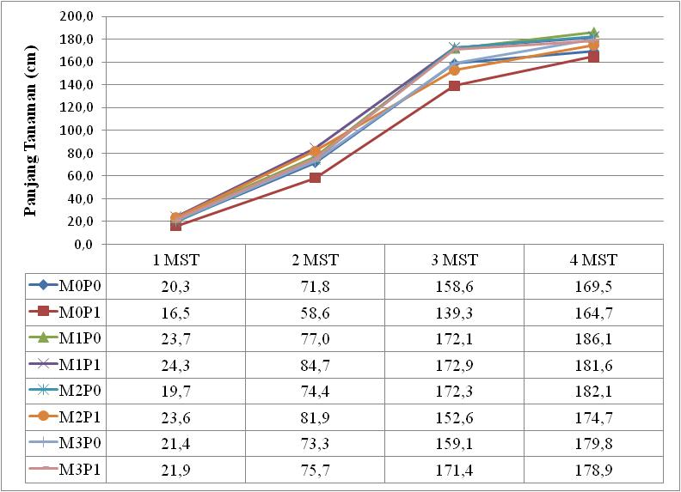
Data pengamatan dan sidik ragam panjang tanaman semangka umur 1-4 MST (Minggu Setelah Tanam) disajikan pada Tabel Lampiran 1a, 1b, 2a, 2b, 3a, 3b, 4a dan 4b. Perbedaan panjang tanaman pada tiap perlakuan dapat dilihat pada Gambar 1.

Gambar 1. Grafik rata-rata panjang tanaman semangka umur 1-4 MST
Gambar 1 menunjukkan bahwa tanaman terpanjang pada 1 MST yaitu perlakuan M1P1 yaitu 24,3 cm dan tanaman terpendek terdapat pada perlakuan M0P1 (16,5 cm). Pada minggu kedua setelah tanam M1P1 memberikan respon tanaman terpanjang yaitu 84,7 cm sedangkan tanaman terpendek diperoleh pada perlakuan M0P1 (58,6 cm). Umur tanaman 3 MST perlakuan M1P1 memberikan tanaman terpanjang yaitu 172,9 cm sedangakan terendah yaitu 139,3 (M0P1). Pada 4 MST perlakuan M1P0 memberikan tanaman terpanjang yaitu 186, 1 cm dan yang terendah yaitu M0P1 (164,7 cm).
Berdasarkan hasil sidik ragam dapat dilihat bahwa perlakuan jenis mulsa dan pemangkasan pada tanaman semangka tidak berpengaruh nyata terhadap panjang tanaman.

Jumlah Daun
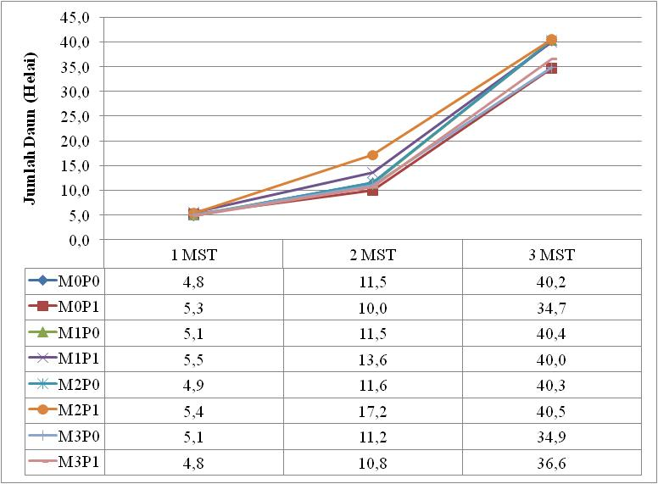
Data pengamatan dan sidik ragam jumlah daun semangka umur 1-3 MST (Minggu Setelah Tanam) disajikan pada Tabel Lampiran 5a, 5b, 6a, 6b, 7a dan 7b.. Berdasarkan hasil sidik ragam dapat dilihat bahwa perlakuan jenis mulsa dan pemangkasan pada tanaman semangka tidak berpengaruh nyata terhadap jumlah daun.

Gambar 2. Grafik rata-rata Jumlah Daun tanaman semangka 1-3 MST
Gambar 2 menujukan bahwa jumlah daun terbanyak pada 1 MST yaitu perlakuan M1P1 yaitu 5,5 helai dan yang paling rendah terdapat pada perlakuan M0P0 dan M0P1 yaitu 4,8 helai. Pada munggu kedua setelah tanam M2P1 memberikan respon terbanyak yaitu 17,2 helai. sedangkan yang terendah diperoleh pada perlakuan M0P1 (10,0 Helai). Umur tanaman 3 MST pada perlakuan M2P1 memberikan jumlah daun terbanyak yaitu 40,5 helai dan yang terendah 34,7 helai terdapat pada perlakuan M0P1.
Berdasarkan sidik ragam dapat dilihat bahwa perlakuan jenis mulsa dan pemangkasan pada tanaman semangka tidak berpengaruh nyata terhadap jumlah daun.

Jumlah Cabang
Data pengamatan dan sidik ragam jumlah cabang tanaman semangka pada Umur 3 MST yang di sajikan pada lampiran tabel 8a dan 8b. berdasarkan hasil sidik ragam dapat dilihat bahwa perlakuan jenis mulsa dan pemangkasan pada tanaman semangka tidak berpengaruh nyata terhadap jumlah cabang.

Gambar 3. Rata-rata Jumlah Cabang Tanaman Semangka
Gambar 3 menunjukan bahwa jumlah cabang tanaman semangka pada perlakuan M0P1 memberikan respon pertumbuhan yang baik yaitu 8,42 dan sedangkan jumlah cabang yang terendah terdapat pada perlakuan M2P1 4,67.
Berdasarkan Hasil sidik ragam dapat dilihat bahwa perlakuan jenis mulsa dan pemangkasan pada tanaman semangka tidak berpengaruh nyata terhadap jumlah bunga.

Jumlah Bunga
Data pengamatan dan sidik ragam jumlah bunga tanaman semangka pada umur 3 MST (Minggu Setelah Tanam) disajikan pada Tabel Lampiran 9a dan 9b. Berdasarkan hasil sidik ragam dapat dilihat bahwa perlakun jenis mulsa dan pemangkasan pada tanaman semangka tidak berpengaruh nyata terhadap jumlah bunga.

Gambar 4.Rata-rata jumlah bunga tanaman semangka

Berdasarkan Gambar 4 bahwa perlakuan M1P0 menunjukan hasil terbaik terhadap jumlah bunga pada tanaman semangka yaitu 7,67 (bunga).sedangkan perlakuan M0P1 menunjukan hasil jumlah bungan terendah pada tanaman yaitu (3,08 bunga).

Jumlah Buah
Data pengamatan dan hasil analisis sidik ragam jumlah buah tanaman semangka pada saat panen,dapat disajikan pada lampiran 10a dan 10b. Rata-rata jumlah buah dapat dilihat pada Gambar 5.

Gambar 5. Rata-rata Jumlah Buah Tanaman Semangka
Gambar 5 menunjukan bahwa jumlah buah pada tanaman semangka terbanyak terdapat pada perlakuan M0P0 yaitu dengan Rata-rata 10,67 (buah) sedangkan jumlah buah terendah terdapat pada perlakuan M0P1 dengan jumlah Rata-rata (4,00 buah).
Berdasarkan hasil sidik ragam pada lampiran 10b dapat dilihat bahwa perlakuan jenis mulsa dan pemangkasan pada tanaman semangka tidak berpengaruh nyata terhadap jumlah buah.

Panjang Buah
pengamatan dan sidik ragam menunjukan bahwa panjang buah pada tanaman semangka dapat disajikan pada Tabel Lampiran 11a dan 11b. Dengan Rata-rata Panjang buah terdapat pada gambar 6.

Gambar 6. Rata-rata Panjang Buah Tanaman Semangka.
Gambar 6 menunjukan bahwa Rata-rata panjang buah tertinggi terdapat pada perlakuan M3P1 dengan menghasilkan rata-rata panjang buah 38,92 (cm). Sedangkan rata-rata panjang buah terendah terdapat pada perlakuan M1P0 yaitu (33,00 cm).
Berdasarkan analisis sidik ragam pada Lampiran 11b dapat dilihat bahwa perlakuan jenis mulsa dan pemangkasan pada tanaman semangka tidak berpengruh nyata terhadap panjang buah.

Berat Buah
Data pengamatan dan sidik ragam berat buah pada tanaman semangka dapat disajikan pada Tabel Lampiran 12a dan 12b terjadi perbedaan berat buah pada setiap perlakuan. Rata-rata berat buah hasil panen dapat di sajikan pada Gambar 7.

Gambar 7. Rata-rata Berat Buah(kg) Tanaman Semangka
Gambar 7 menunjukan rata-rata berat buah pada panen dengan perlakun M2P0 menghasilkan rata-rata berat buah tertinggi yaitu 5,36 (kg). Sedangkan rata-rata berat buah terendah terdapat pada perlakuan M0P0 (3,60 kg).
Berdasarkan hasil sidik ragam pada Lampiran 12b menunjukan bahwa perlakuan jenis mulsa dan pemangkasan pada tanaman semangka tidak berpengaruh nyata terhadap berat buah.

Lingkar Buah
Tabel 1. Hasil Uji BNT Rata-rata Jumlah Lingkar Buah (cm) Perlakuan Pangkas dan Tanpa Pangkas.
Perlakuan | P0 | P1
M0 | 48,417 | 55,058
M1 | 48,725 | 49,195
M2 | 53,326 | 51,315
M3 | 48,473 | 54,751
rata-rata | 49,735ª | 52,580ª
BNT α 0,05 = 5,130
Keterangan : Angka-angka yang di ikuti dengan huruf yang berbeda berarti berbeda nyata pada taraf _{a=}0,05

Tabel 1 menunjukan bahwa pada tanaman semangka dengan perlakuan pemangkasan (P1) berpengaruh nyata pada lingkar buah semangka yaitu 52,580 cm tetapi tidak berbeda nyata dengan perlakuan tanpa pemangkasan (P0) yaitu 49,735 cm.

Pembahasan
Dari hasil analisis sidik ragam lingkar buah akibat pemangkasan cabang menunjukan bahwa perlakuan pemangkasan cabang (P1) memberikan pengaruh berbeda nyata pada lingkar buah, sedangkan perlakuan tanpa pemangkasan (P0) tidak memberikan pengaruh nyata pada lingkar buah. Pemangkasan cabang menurut Gardner (1991) memberikan pengaruh nyata terhadap lingkar buah dikarenakan dengan menyisakan 3 cabang primer dan 1 batang pokok menghasilkan rata-rata lingkar buah tertinggi, hal ini di duga bahwa semakin sedikit organ dari tanaman yang memanfaatkan hasil fotosintat maka semakin efektif hasil fotosintat tersebut untuk tanaman, maka semakin banyak menghasilkan cadang makanan yang digunakan untuk pembentukan lingkar buah dan buah juga semakin besar.
Harjadi (1979) menambahkan bahwa pada masa generatif karbohidrat hasil fotosintesis tidak seluruhnya digunakan untuk perkembangan batang, daun maupun perakaran, tetapi sebagian besar digunakan untuk perkembangan reproduktif dengan demikian diharapkan organ tersebut berkembang dengan baik dan jika berbuah maka lingkar buah akan maksimal.
Hal tersebut dapat di kemukakan oleh (Palmarun, 1991) yang menyatakan bahwa, peningkatan lingkar buah berkaitan dengan turgol sel yang berperan sebagai pembesaran sel dan metabolisme sel melalui proses sintesa selulosa, pembesaran sel ini dapat mengakibatkan bagian tanaman yang akan terbentuk akan bertambah ukuranya sedangkan untuk pembentukan lingkar buah membutuhkan hasil fotosintesis yang cukup besar pula.
Laode Sabaruddin, (2012) menduga berkaitan dengan suplai air dan fotosintesis yang lebih tinggi sehingga mendorong proses-proses pembelahan, pem besaran,dan pengembangan suatu sel pada tanaman semangka yang ada. kondisi ini di sebabkan unsur haranya terpenuhi dan auksin yang terkandung pada batang tanaman dalam jumlah yang cukup dan seimbang karena terdapat perlakuan pemangkasan sehingga menghasilkan lingkar buah yang maksimal.
Menurut setyati (1979) pemangkasan pada umur 28 hari setelah tanam cenderung meningkatkan lingkar buah di duga hasil dengan perlakuan pemangkasan mempunyai kandungan air yang lebih banyak dan kepadatan daging buahnya yang lebih padat jika di bandingkan tanpa pangkas.
Susilo, (1991) menyatakan bahwa penambahan pada lingkar buah juga berkaitan dengan zat pengatur tumbuh tanaman. pembentukan zat makanan pada tanaman yang mengalamai hambatan akibat penurunya trasport makanan ke kambium yang dapaty menyebabkan terjadinya modifikasi aktifitas kambium yang dapat mengakibatkan penurunan aktivitas sitokinin dan penyediaan giberelin kebuah sehingga pertumbuhan lingkar buah pada tanaman semangka akan terhambat.

BAB V

KESIMPULAN DAN SARAN

Kesimpulan
Berdasarkan hasil penelitian dapat di ambil kesimpulan bahwa;
- Perlakuan mulsa tidak berpengaruh nyata untuk semua variabel pengamatan .
- Perlakuan P1 (pemangkasan ) berpengaruh nyata dan memberikan hasil terbaik pada pengamatan variabel (lingkar buah).
- Tidak terjadi interaksi antara mulsa dan pemangkasan pada variabel pengamatan.

Saran
Perlakuan pemangkasan, memberikan pengaruh nyata dan perlu diterapkan dalam bidang pertanian khususnya budidaya tanaman semangka untuk mencapai produksi dan pertumbuhan hasil produksi tanaman semangka yang maksimal.

DAFTAR PUSTAKA
Annonimous, 2014. Jenis mulsa dan manfaat mulsa, http:/kickfahmi.blogspot.co.id/2013/12mulsa. Diakses pada tanggal 14 november 2019.

Akbar,A.Pengaruh Pemulsaan Jerami Padi dan Sistem Olah Tanah Terhadap Pertumbuhan dan Hasil Tanaman Kedelai (Glicne max L.merril Non-organik) Var. Gema Produksi Tanam.1 (6).

Ali, Al. 1996. Pengaruh waktu pemangkasan tajuk dan populasi Tanaman terhadap Hasil Empat Klor Ubu jalar (Ipomoea batatas Lam.) IPB.Tidak Dipublikasi

Fatemi,H.,Hossein, A., Majid A., dan Hossein N 2013.Influenced Of Quality Of Light Reflected Of Colored Mulch On Curcubita Pepo Var Rada Muhammad Muslim dan Roedy Soelistyono:Pengaruh Mulsa Pelastik Hitam Perak
Kalie., MB. 2005. Bertanam Semangka.(Citrullus Vulgaris Schard) Penebar swadaya. Jakarta.

Kusumasiwi,J.S.2009. Pengaruh Warna Mulsa Plastik Terhadap Pertumbuhan Dan Hasil TanamanTerung (Solanum Melongena L)Tumpang Sari Dengan Kangkung Darat (Ipomea Reptans Poi.). Universitas Gajah Mada. Yokyakarta.

Prajnanta, F.1999.Agribisnis Semangka Non-Biji.penebar.swadaya.jakarta

Purwowidodo, 1980. Pemulsaan Berpengaruh Nyata Pada Sistem Perakaran Dangkal Diakses 12 November 2019

Rukmana, R. dan U. U. S Saputro. 1999. Gulma Dan Teknik Pengendalianya.Penerbit Kanisusu 88 Hal.Dalam Yuwindah Gustanti,Chairul Dan Zuhri Syam. Jurnal Biologi Universitas Andalas (J.Bio.UA ) 3(1) Maret 2014: 73-79 (ISSN : 2303-2162 ). Diakses 12 N0vember 2019

Soedarya,. A.P. 2009.Agribisnis semangka. Penebar Swadaya. Jakarta

Palmarum,N. 1991.pengaruh kalium dan bususkan ikan terhadap pertumbuhan dan produksi tanaman tomat. Jurnal hortikultura vol.1. No.4.

Gaerdner,F.P.R..B Pearce.dan Roger L. Matchell. 1991. Fisiologi Tanaman Budidaya.Universitas Indonesia Perss: jakarta
Leode sabarudin. 2012.Pengaruh Pemangkasan dan Pemberian Pupuk organik terhadap produksi tanaman mentimun(Cucumis satuvus) berkala penelitian Agronomi Universiti of Haluoleo, Oktober 1212.

Setyati S.M,1997 Pengantar Agronomi. Penerbit PT. Gramedia.jakarta.
Susilo.H. 1991. Fisiologi Tumbuhan Budidaya. Uiversitas Indonesia.Jakarta.

LAMPIRAN
Lampiran 1a. Rata-rata Panjang Tanaman (cm) semangka Umur 1 MST
Perlakuan | Kelompok |  |  | Total | Rata-rata
Perlakuan | I | II | III | Total | Rata-rata
M0P0 | 19,500 | 18,750 | 22,750 | 61,000 | 20,333
M0P1 | 14,750 | 12,500 | 22,250 | 49,500 | 16,500
M1P0 | 24,250 | 28,250 | 18,500 | 71,000 | 23,667
M1P1 | 20,500 | 31,000 | 21,250 | 72,750 | 24,250
M2P0 | 17,500 | 22,250 | 19,250 | 59,000 | 19,667
M2P1 | 22,750 | 33,750 | 14,250 | 70,750 | 23,583
M3P0 | 19,000 | 27,000 | 18,250 | 64,250 | 21,417
M3P1 | 25,500 | 20,750 | 19,500 | 65,750 | 21,917
Total | 163,750 | 194,250 | 156,000 | 514,000

Lampiran 1b. Analisis Sidik Ragam Panjan tanaman (cm) Semangka Umur 1MST
SK | DB | JK | KT | F. Hitung |  | Ftabel
 |  |  |  |  |  | 0,05 | 0,01
Kelompok | 2 | 102,22 | 51,11 | 2,07 | tn | 3,74 | 6,51
Perlakuan | 7 | 139,33 | 19,90 | 0,81 | tn | 2,76 | 4,28
M | 3 | 93,40 | 31,13 | 1,26 | tn | 3,34 | 5,56
P | 1 | 0,51 | 0,51 | 0,02 | tn | 4,60 | 8,86
M X P | 3 | 45,43 | 15,14 | 0,61 | tn | 3,34 | 5,56
Galat | 14 | 345,40 | 24,67
Total | 23 | 586,96
KK= | 23,19

Lampiran 2a. Rata-rata Panjang Tanaman (cm) Semangka Umur 2 MST
Perlakuan | Kelompok |  |  | Total | Rata-rata
Perlakuan | I | II | III | Total | Rata-rata
M0P0 | 57,000 | 68,500 | 89,750 | 215,250 | 71,750
M0P1 | 50,000 | 55,500 | 70,250 | 175,750 | 58,583
M1P0 | 83,750 | 86,250 | 61,000 | 231,000 | 77,000
M1P1 | 89,000 | 92,250 | 72,750 | 254,000 | 84,667
M2P0 | 81,500 | 86,000 | 55,750 | 223,250 | 74,417
M2P1 | 63,250 | 108,000 | 74,500 | 245,750 | 81,917
M3P0 | 74,500 | 85,750 | 59,750 | 220,000 | 73,333
M3P1 | 80,500 | 74,000 | 72,500 | 227,000 | 75,667
Total | 579,500 | 656,250 | 556,250 | 1792,000

Lampiran 2b. Analisis Sidik Ragam Panjang Tanaman (cm) semangka 2 MST
SK | DB | JK | KT | F. Hitung |  | Ftabel
 |  |  |  |  |  | 0,05 | 0,01
Kelompok | 2 | 684,63 | 342,32 | 1,78 | tn | 3,74 | 6,51
Perlakuan | 7 | 1284,08 | 183,44 | 0,96 | tn | 2,76 | 4,28
M | 3 | 843,33 | 281,11 | 1,47 | tn | 3,34 | 5,56
P | 1 | 7,04 | 7,04 | 0,04 | tn | 4,60 | 8,86
M X P | 3 | 433,71 | 144,57 | 0,75 | tn | 3,34 | 5,56
Galat | 14 | 2684,99 | 191,79
Total | 23 | 4653,71
KK= | 18,55

Lampiran 3a. Rata-rata Panjang Tanaman (cm) semangka 3 MST
Perlakuan | Kelompok |  |  | Total | Rata-rata
Perlakuan | I | II | III | Total | Rata-rata
M0P0 | 127,000 | 171,000 | 177,750 | 475,750 | 158,583
M0P1 | 125,750 | 160,500 | 131,750 | 418,000 | 139,333
M1P0 | 164,500 | 176,500 | 175,250 | 516,250 | 172,083
M1P1 | 166,750 | 170,000 | 182,000 | 518,750 | 172,917
M2P0 | 172,000 | 167,750 | 177,250 | 517,000 | 172,333
M2P1 | 142,000 | 176,250 | 139,500 | 457,750 | 152,583
M3P0 | 167,500 | 179,500 | 130,250 | 477,250 | 159,083
M3P1 | 167,500 | 175,750 | 171,000 | 514,250 | 171,417
Total Pengamatan | 1233,000 | 1377,250 | 1284,750 | 3895,000

Lampiran 3b. Analisis Sidik Ragam Panjang tanaman (cm) semangka 3 MST
SK | DB | JK | KT | F. Hitung |  | Ftabel
 |  |  |  |  |  | 0,05 | 0,01
Kelompok | 2 | 1335,10 | 667,55 | 2,80 | tn | 3,74 | 6,51
Perlakuan | 7 | 3114,75 | 444,96 | 1,87 | tn | 2,76 | 4,28
M | 3 | 1744,60 | 581,53 | 2,44 | tn | 3,34 | 5,56
P | 1 | 250,26 | 250,26 | 1,05 | tn | 4,60 | 8,86
M X P | 3 | 1119,89 | 373,30 | 1,57 | tn | 3,34 | 5,56
Galat | 14 | 3331,98 | 238,00
Total | 23 | 7781,83
KK= | 9,51

Lampiran 4a. Rata-rata Panjang Tanaman(cm) semangka Umur 4 MST
Perlakuan | Kelompok |  |  | Total | Rata-rata
Perlakuan | I | II | III | Total | Rata-rata
M0P0 | 132,500 | 183,000 | 193,000 | 508,500 | 169,500
M0P1 | 135,000 | 169,250 | 189,750 | 494,000 | 164,667
M1P0 | 178,500 | 186,750 | 193,000 | 558,250 | 186,083
M1P1 | 190,500 | 185,000 | 169,250 | 544,750 | 181,583
M2P0 | 181,000 | 183,000 | 182,250 | 546,250 | 182,083
M2P1 | 146,750 | 190,000 | 187,250 | 524,000 | 174,667
M3P0 | 167,250 | 190,750 | 181,500 | 539,500 | 179,833
M3P1 | 173,750 | 173,750 | 189,250 | 536,750 | 178,917
Total Pengamatan | 1305,250 | 1461,500 | 1485,250 | 4252,000

Lampiran 4b.Analisis Sidik Ragam Panjang Tanaman (cm)Semangka Umur 4 MST
SK | DB | JK | KT | F. Hitung |  | Ftabel
 |  |  |  |  |  | 0,05 | 0,01
Kelompok | 2 | 2390,76 | 1195,38 | 5,22 | * | 3,74 | 6,51
Perlakuan | 7 | 1063,92 | 151,99 | 0,66 | tn | 2,76 | 4,28
M | 3 | 914,73 | 304,91 | 1,33 | tn | 3,34 | 5,56
P | 1 | 117,04 | 117,04 | 0,51 | tn | 4,60 | 8,86
M X P | 3 | 32,15 | 10,72 | 0,05 | tn | 3,34 | 5,56
Galat | 14 | 3207,41 | 229,10
Total | 23 | 6662,08
KK= | 8,54

Lampiran 5a. Rata-rata Jumlah Daun (helai) tanaman semangka Umur 1 MST
Perlakuan | Kelompok |  |  | Total | Rata-rata
Perlakuan | I | II | III | Total | Rata-rata
M0P0 | 3,750 | 4,500 | 6,250 | 14,500 | 4,833
M0P1 | 4,000 | 6,250 | 5,500 | 15,750 | 5,250
M1P0 | 5,750 | 4,250 | 5,250 | 15,250 | 5,083
M1P1 | 5,000 | 6,250 | 5,250 | 16,500 | 5,500
M2P0 | 4,500 | 5,500 | 4,750 | 14,750 | 4,917
M2P1 | 5,250 | 6,250 | 4,750 | 16,250 | 5,417
M3P0 | 5,250 | 5,500 | 4,500 | 15,250 | 5,083
M3P1 | 4,750 | 5,000 | 4,750 | 14,500 | 4,833
Total Pengamatan | 38,250 | 43,500 | 41,000 | 122,750

Lampiran 5b.. Analisis Sidik Ragam jumlah daun (helai) semangka Umur 1 MST
SK | DB | JK | KT | F. Hitung |  | Ftabel
 |  |  |  |  |  | 0,05 | 0,01
Kelompok | 2 | 1,72 | 0,86 | 1,42 | tn | 3,74 | 6,51
Perlakuan | 7 | 1,37 | 0,20 | 0,32 | tn | 2,76 | 4,28
M | 3 | 0,38 | 0,13 | 0,21 | tn | 3,34 | 5,56
P | 1 | 0,44 | 0,44 | 0,72 | tn | 4,60 | 8,86
M X P | 3 | 0,55 | 0,18 | 0,30 | tn | 3,34 | 5,56
Galat | 14 | 8,53 | 0,61
Total | 23 | 11,62
KK= | 15,26

Lampiran 6a. Rata-rata Jumlah Daun (helai) Semangka Umur 2 MST
Perlakuan | Kelompok |  |  | Total | Rata-rata
Perlakuan | I | II | III | Total | Rata-rata
M0P0 | 9,500 | 12,750 | 12,250 | 34,500 | 11,500
M0P1 | 7,750 | 10.5 | 12,250 | 20,000 | 10,000
M1P0 | 12,000 | 12,750 | 9,750 | 34,500 | 11,500
M1P1 | 10,750 | 18,750 | 11,250 | 40,750 | 13,583
M2P0 | 12,750 | 13,500 | 8,500 | 34,750 | 11,583
M2P1 | 8,750 | 33,000 | 9,750 | 51,500 | 17,167
M3P0 | 12,500 | 12,500 | 8,500 | 33,500 | 11,167
M3P1 | 11,500 | 11,000 | 9,750 | 32,250 | 10,750
Total Pengamatan | 85,500 | 114,250 | 82,000 | 281,750

Lampiran 6b. Analisis Sidik Ragam jumlah Daun (helai) semangka Umur 2 MST
SK | DB | JK | KT | F. Hitung |  | Ftabel
 |  |  |  |  |  | 0,05 | 0,01
Kelompok | 2 | 78,29 | 39,14 | 1,21 | tn | 3,74 | 6,51
Perlakuan | 7 | 180,10 | 25,73 | 0,80 | tn | 2,76 | 4,28
M | 3 | 91,53 | 30,51 | 0,94 | tn | 3,34 | 5,56
P | 1 | 2,19 | 2,19 | 0,07 | tn | 4,60 | 8,86
M X P | 3 | 86,38 | 28,79 | 0,89 | tn | 3,34 | 5,56
Galat | 14 | 453,05 | 32,36
Total | 23 | 711,43
KK= | 46,44

Lampiran 7a. Rata-rata Jumlah Daun (helai) semabgka Umur 3 MST
Perlakuan | Kelompok |  |  | Total | Rata-rata
Perlakuan | I | II | III | Total | Rata-rata
M0P0 | 42,000 | 46,000 | 32,500 | 120,500 | 40,167
M0P1 | 39,750 | 44,750 | 19,500 | 104,000 | 34,667
M1P0 | 42,250 | 45,750 | 33,250 | 121,250 | 40,417
M1P1 | 40,250 | 41,750 | 38,000 | 120,000 | 40,000
M2P0 | 46,750 | 43,250 | 31,000 | 121,000 | 40,333
M2P1 | 41,500 | 43,750 | 36,250 | 121,500 | 40,500
M3P0 | 38,750 | 44,000 | 22,000 | 104,750 | 34,917
M3P1 | 36,250 | 41,000 | 32,500 | 109,750 | 36,583
Total Pengamatan | 327,500 | 350,250 | 245,000 | 922,750

Lampiran 7b. Analisis Sidik Ragam jumlah Daun (helai) Semangka Umur 3 MST
SK | DB | JK | KT | F. Hitung |  | Ftabel
 |  |  |  |  |  | 0,05 | 0,01
Kelompok | 2 | 766,72 | 383,36 | 21,99 | ** | 3,74 | 6,51
Perlakuan | 7 | 141,75 | 20,25 | 1,16 | tn | 2,76 | 4,28
M | 3 | 91,90 | 30,63 | 1,76 | tn | 3,34 | 5,56
P | 1 | 6,25 | 6,25 | 0,36 | tn | 4,60 | 8,86
M X P | 3 | 43,59 | 14,53 | 0,83 | tn | 3,34 | 5,56
Galat | 14 | 244,03 | 17,43
Total | 23 | 1152,50
KK= | 10,86

Lampiran 8a. Rata-rata Jumlah Cabang (cabang)Tanaman Semangka Umur 3 MST
Perlakuan | Kelompok |  |  | Total | Rata-rata
Perlakuan | I | II | III | Total | Rata-rata
M0P0 | 3,500 | 7,750 | 4,000 | 15,250 | 5,083
M0P1 | 4,000 | 15,000 | 6,250 | 25,250 | 8,417
M1P0 | 6,250 | 8,000 | 4,750 | 19,000 | 6,333
M1P1 | 5,750 | 5,000 | 5,250 | 16,000 | 5,333
M2P0 | 5,250 | 8,000 | 5,750 | 19,000 | 6,333
M2P1 | 3,750 | 5,000 | 5,250 | 14,000 | 4,667
M3P0 | 5,250 | 7,500 | 3,750 | 16,500 | 5,500
M3P1 | 4,750 | 9,000 | 3,500 | 17,250 | 5,750
Total Pengamatan | 38,500 | 65,250 | 38,500 | 142,250

Lampiran 8b. Analisis Sidik Ragam Jumlah Cabang (cabang) Tanaman Semangka Umur 3 MST
SK | DB | JK | KT | F. Hitung |  | Ftabel
 |  |  |  |  |  | 0,05 | 0,01
Kelompok | 2 | 59,63 | 29,82 | 7,78 | ** | 3,74 | 6,51
Perlakuan | 7 | 28,18 | 4,03 | 1,05 | tn | 2,76 | 4,28
M | 3 | 5,76 | 1,92 | 0,50 | tn | 3,34 | 5,56
P | 1 | 0,32 | 0,32 | 0,08 | tn | 4,60 | 8,86
M X P | 3 | 22,11 | 7,37 | 1,92 | tn | 3,34 | 5,56
Galat | 14 | 53,62 | 3,83
Total | 23 | 141,43
KK= | 33,02

Lampiran 9a. Rata-rata jumlah Bunga (bunga) Tanaman Semangka Umur 3 MST
Perlakuan | Kelompok |  |  | Total | Rata-rata
Perlakuan | I | II | III | Total | Rata-rata
M0P0 | 5,000 | 6,500 | 9,750 | 21,250 | 7,083
M0P1 | 2,500 | 3,750 | 3,000 | 9,250 | 3,083
M1P0 | 10,000 | 6,500 | 6,500 | 23,000 | 7,667
M1P1 | 7,500 | 6,750 | 5,500 | 19,750 | 6,583
M2P0 | 8,000 | 5,750 | 8,500 | 22,250 | 7,417
M2P1 | 3,000 | 7,500 | 5,500 | 16,000 | 5,333
M3P0 | 5,750 | 5,750 | 3,500 | 15,000 | 5,000
M3P1 | 7,000 | 6,500 | 6,000 | 19,500 | 6,500
Total Pengamatan | 48,750 | 49,000 | 48,250 | 146,000

Lampiran 9b. Analisis Sidik Ragam Jumlah Bunga (bunga) Tanaman Semangka Umur 3 MST
SK | DB | JK | KT | F. Hitung |  | Ftabel
 |  |  |  |  |  | 0,05 | 0,01
Kelompok | 2 | 0,04 | 0,02 | 0,01 | tn | 3,74 | 6,51
Perlakuan | 7 | 49,33 | 7,05 | 2,40 | tn | 2,76 | 4,28
M | 3 | 13,69 | 4,56 | 1,55 | tn | 3,34 | 5,56
P | 1 | 12,04 | 12,04 | 4,10 | tn | 4,60 | 8,86
M X P | 3 | 23,60 | 7,87 | 2,68 | tn | 3,34 | 5,56
Galat | 14 | 41,09 | 2,93
Total | 23 | 90,46
KK= | 28,16

Lampiran 10a. Rata-rata Jumlah Buah (buah) Tanaman Semangka
Perlakuan | Kelompok |  |  | Total | Rata-rata
Perlakuan | I | II | III | Total | Rata-rata
M0P0 | 8,000 | 9,000 | 15,000 | 32,000 | 10,667
M0P1 | 6,000 | 5,000 | 1,000 | 12,000 | 4,000
M1P0 | 8,000 | 8,000 | 8,000 | 24,000 | 8,000
M1P1 | 9,000 | 7,000 | 4,000 | 20,000 | 6,667
M2P0 | 11,000 | 8,000 | 7,000 | 26,000 | 8,667
M2P1 | 9,000 | 7,000 | 8,000 | 24,000 | 8,000
M3P0 | 16,000 | 7,000 | 8,000 | 31,000 | 10,333
M3P1 | 5,000 | 17,000 | 7,000 | 29,000 | 9,667
Total Pengamatan | 72,000 | 68,000 | 58,000 | 198,000

Lampiran 10b. Analisis Sidik Ragam Jumlah Buah Semangka
SK | DB | JK | KT | F. Hitung |  | Ftabel
 |  |  |  |  |  | 0,05 | 0,01
Kelompok | 2 | 13,00 | 6,50 | 0,49 | tn | 3,74 | 6,51
Perlakuan | 7 | 99,17 | 14,17 | 1,08 | tn | 2,76 | 4,28
M | 3 | 28,50 | 9,50 | 0,72 | tn | 3,34 | 5,56
P | 1 | 32,67 | 32,67 | 2,48 | tn | 4,60 | 8,86
M X P | 3 | 38,00 | 12,67 | 0,96 | tn | 3,34 | 5,56
Galat | 14 | 184,33 | 13,17
Total | 23 | 296,50
KK= | 43,98

Lampiran 11a. Rata-rata Panjang Buah (cm) Tanaman Semangka
Perlakuan | Kelompok |  |  | Total | Rata-rata
Perlakuan | I | II | III | Total | Rata-rata
M0P0 | 36,500 | 34,313 | 35,788 | 106,600 | 35,533
M0P1 | 32,667 | 37,800 | 38,000 | 108,467 | 36,156
M1P0 | 32,375 | 35,000 | 31,625 | 99,000 | 33,000
M1P1 | 33,000 | 36,000 | 44,250 | 113,250 | 37,750
M2P0 | 33,125 | 34,250 | 34,286 | 101,661 | 33,887
M2P1 | 40,125 | 39,857 | 33,625 | 113,607 | 37,869
M3P0 | 37,000 | 39,143 | 32,250 | 108,393 | 36,131
M3P1 | 45,800 | 38,375 | 32,571 | 116,746 | 38,915
Total Pengamatan | 290,592 | 294,738 | 282,395 | 867,724

Lampiran 11b. Analisis Sidik Ragam Panjang Buah(cm)
SK | DB | JK | KT | F. Hitung |  | Ftabel
 |  |  |  |  |  | 0,05 | 0,01
Kelompok | 2 | 9,86 | 4,93 | 0,31 | tn | 3,74 | 6,51
Perlakuan | 7 | 85,76 | 12,25 | 0,76 | tn | 2,76 | 4,28
M | 3 | 15,92 | 5,31 | 0,33 | tn | 3,34 | 5,56
P | 1 | 55,26 | 55,26 | 3,43 | tn | 4,60 | 8,86
M X P | 3 | 14,58 | 4,86 | 0,30 | tn | 3,34 | 5,56
Galat | 14 | 225,81 | 16,13
Total | 23 | 321,44
KK= | 11,11

Lampiran 12a. Rata-rata Berat Buah (kg) Tanaman Semangka
Perlakuan | Kelompok |  |  | Total | Rata-rata
Perlakuan | I | II | III | Total | Rata-rata
M0P0 | 3,550 | 3,800 | 3,463 | 10,813 | 3,604
M0P1 | 3,771 | 4,100 | 4,000 | 11,871 | 3,957
M1P0 | 4,513 | 3,538 | 3,463 | 11,513 | 3,838
M1P1 | 3,513 | 3,671 | 4,125 | 11,309 | 3,770
M2P0 | 3,750 | 8,488 | 3,843 | 16,080 | 5,360
M2P1 | 4,638 | 4,686 | 3,063 | 12,386 | 4,129
M3P0 | 4,150 | 4,571 | 3,275 | 11,996 | 3,999
M3P1 | 3,140 | 4,800 | 3,657 | 11,597 | 3,866
Total Pengamatan | 31,024 | 37,654 | 28,888 | 97,565

Lampiran 12b. Analisis Sidik Ragam Berat Buah (kg) Tanaman Semangka
SK | DB | JK | KT | F. Hitung |  | Ftabel
 |  |  |  |  |  | 0,05 | 0,01
Kelompok | 2 | 5,22 | 2,61 | 2,52 | tn | 3,74 | 6,51
Perlakuan | 7 | 6,27 | 0,90 | 0,87 | tn | 2,76 | 4,28
M | 3 | 3,77 | 1,26 | 1,21 | tn | 3,34 | 5,56
P | 1 | 0,44 | 0,44 | 0,42 | tn | 4,60 | 8,86
M X P | 3 | 2,06 | 0,69 | 0,66 | tn | 3,34 | 5,56
Galat | 14 | 14,48 | 1,03
Total | 23 | 25,97
KK= | 25,02

Lampiran 13a. Rata-rata Lingkar Buah (cm) Tanaman Semangka
Perlakuan | Kelompok |  |  | Total | Rata-rata
Perlakuan | I | II | III | Total | Rata-rata
M0P0 | 48,750 | 50,125 | 46,375 | 145,250 | 48,417
M0P1 | 52,333 | 54,840 | 58,000 | 165,173 | 55,058
M1P0 | 54,250 | 47,300 | 44,625 | 146,175 | 48,725
M1P1 | 49,375 | 52,286 | 45,925 | 147,586 | 49,195
M2P0 | 52,375 | 53,688 | 53,914 | 159,977 | 53,326
M2P1 | 53,500 | 51,171 | 49,275 | 153,946 | 51,315
M3P0 | 51,438 | 49,857 | 44,125 | 145,420 | 48,473
M3P1 | 52,000 | 58,038 | 54,214 | 164,252 | 54,751
Total Pengamatan | 414,021 | 417,304 | 396,454 | 1227,779

Lampiran 13b. Analisis Sidik Ragam Jumlah Lingkar Buah(cm) Semangka
SK | DB | JK | KT | F. Hitung |  | Ftabel
 |  |  |  |  |  | 0,05 | 0,01
Kelompok | 2 | 31,42 | 15,71 | 1,83 | tn | 3,74 | 6,51
Perlakuan | 7 | 172,00 | 24,57 | 2,86 | * | 2,76 | 4,28
M | 3 | 40,34 | 13,45 | 1,57 | tn | 3,34 | 5,56
P | 1 | 48,55 | 48,55 | 5,66 | * | 4,60 | 8,86
M X P | 3 | 83,11 | 27,70 | 3,23 | tn | 3,34 | 5,56
Galat | 14 | 120,15 | 8,58
Total | 23 | 323,57
KK= | 5,73

Lampiran 15. Lay Out Penelitian
KELOMPOK III
KELOMPOK II
KELOMPOK I
0,5 M
2 M
3 M
M₀P₀
M₃P₀
M₁P₀
M₃P₁
M₂P₀
M₀P₀
M₂P₁
M₁P₁
M₂P₁
M₁P₁
M₃P₀
M₁P₀
M₀P₀
M₃P₁
M₂P₀
M₀P₁
M₁P₀
M₂P₁
M₃P₁
M₀P₀
M₁P₁
M₀P₁
M₃P₀
M₂P₀
1 M
1m

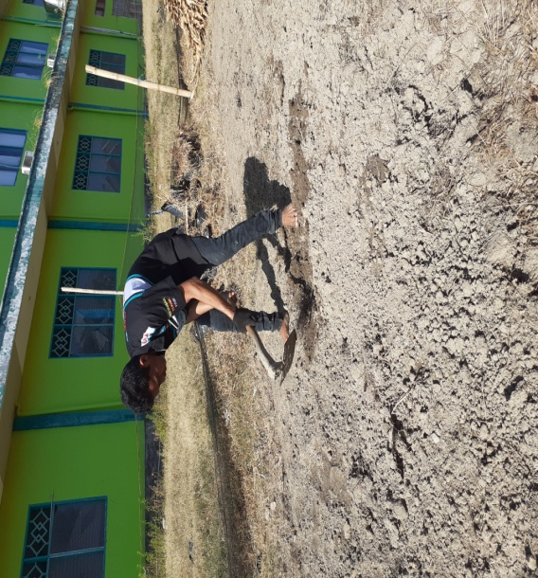
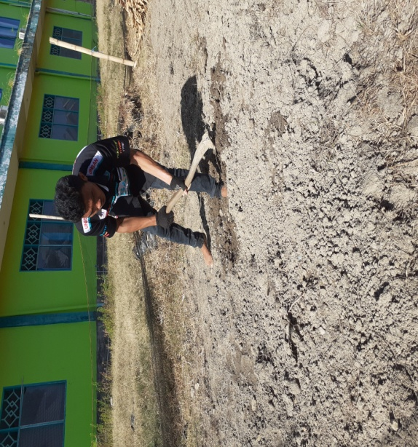
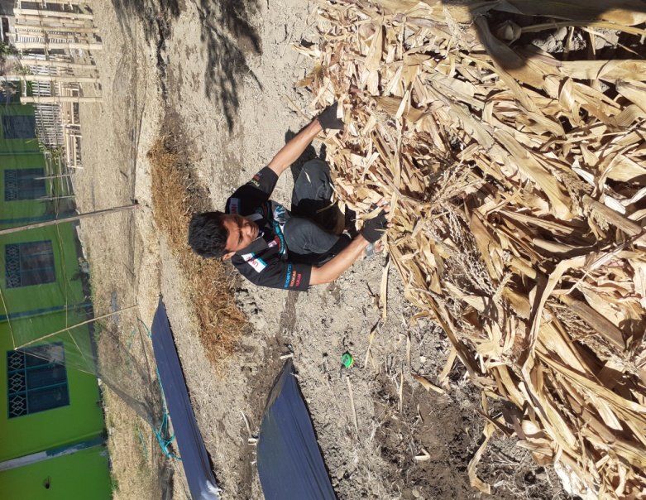
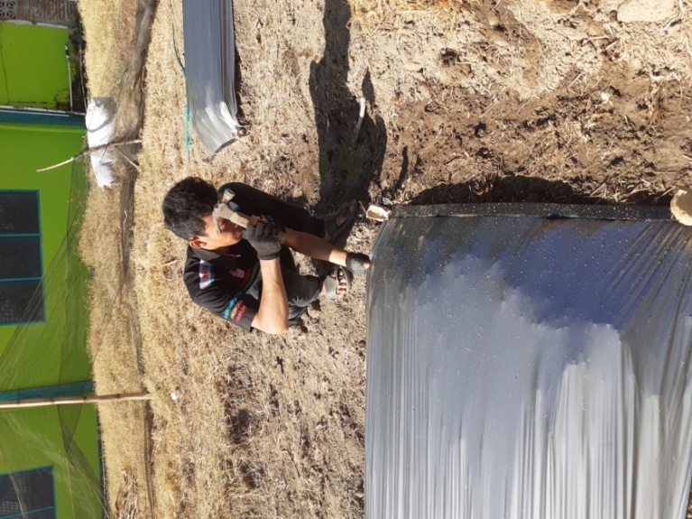
Lampiran 16. Pengolahan Lahan

Lampiran 17. Pemasangan Mulsa

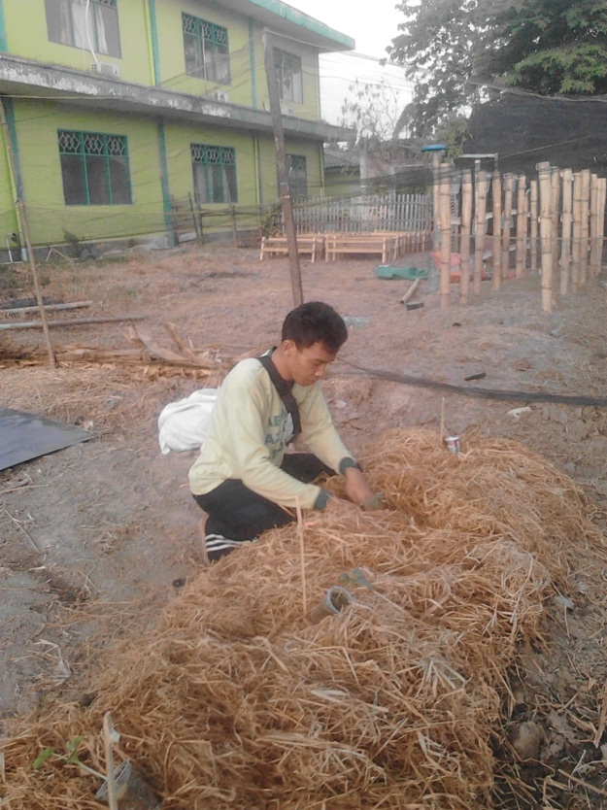
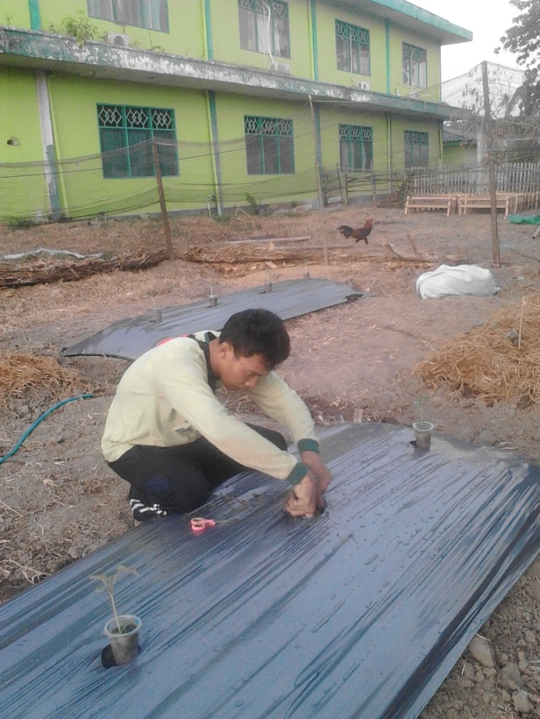
Lampiran 18. Penanaman Tanaman Semangka
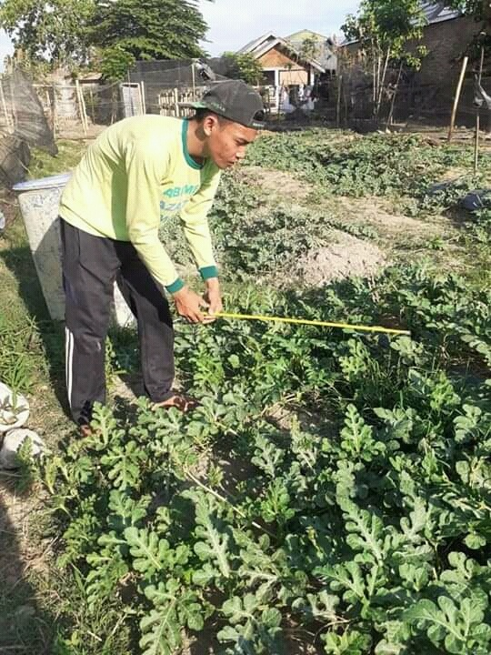
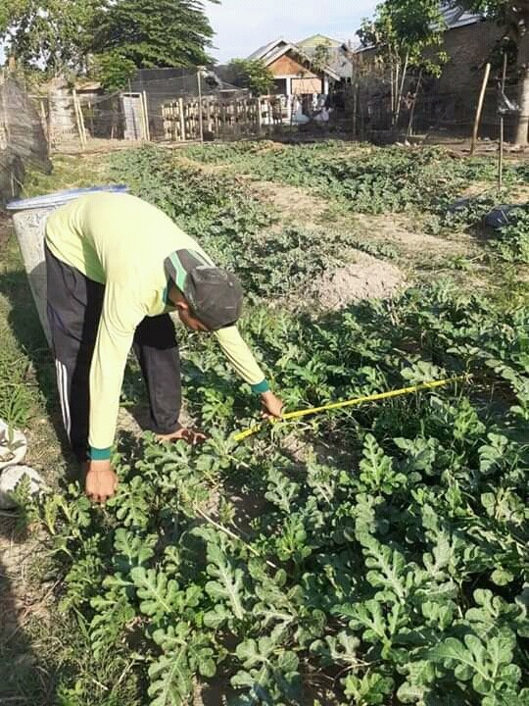

Lampiran 19. Tanaman Umur 1 MST dan 3 MST

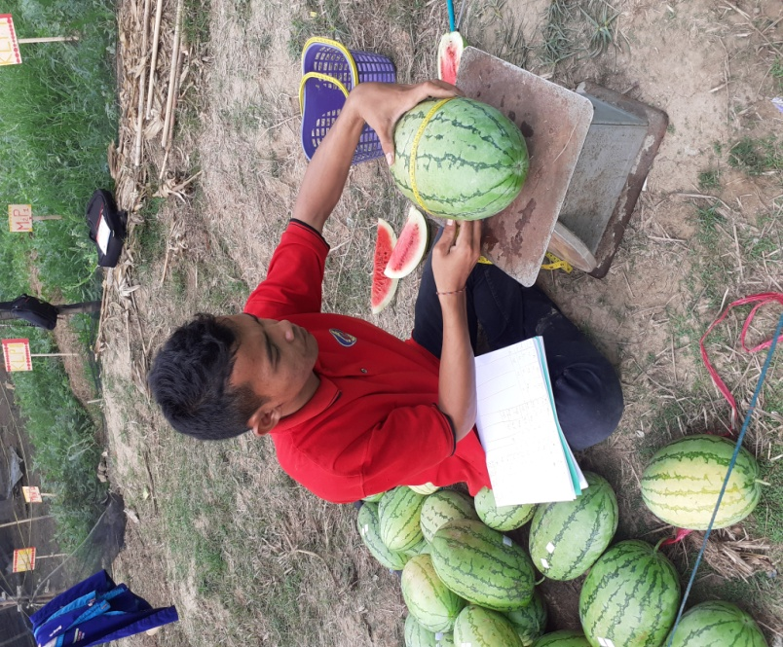
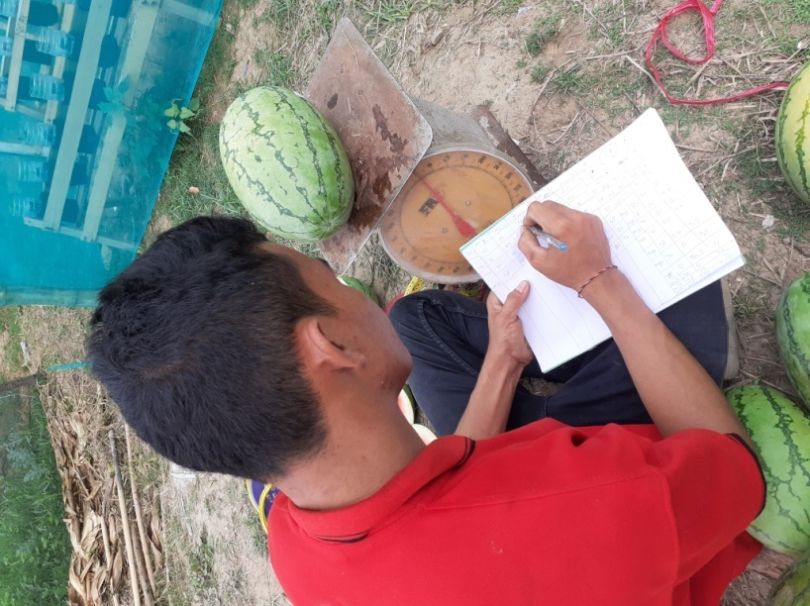

Lampiran 20. Pemanenan dan pengukuran

LAMPIRAN 21 . Deskripsi tanaman semangka Varietas Baginda f1.
Nomor SK Kementan : 413/Kpts/SR.120/7/2017
Rekomendasi Dataran : Rendah
Ketahanan Penyakit : GSB
Umur Panen (HST) : 55-60
Bobot Per Buah (g) : 5500-7500
Potensi hasil (ton/ha) : 25-35
PVT -
Deskripsi : Semangka hibrida cocok di dataran rendah, tipe oblong,tanaman figor, cukup tahan layu fusarium, cocok di tanam pada musim kemarau dan hujan. Buah besar, warna kulit hijau muda,daging buah merah dan manis, dapat di panen 55-60 HST dengan berat buah 8-12 kg. Daya simpan lama dengan potensi hasil 25-40 ton/ha.
*) ketahan penyakit,umur panen, bobot dan potensi hasil tergantung pada lingkungan dan perlakuan budidayanya.
Sumber : http://www.panahmerah.id/product/maestro.

